______________________________________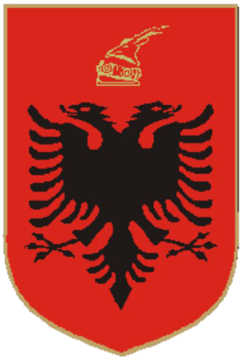________________________________________
REPUBLIKA E SHQIPËRISË
KUVENDI
SHËRBIMI I MARRËDHËNIEVE ME JASHTË

Nr.______Prot Tiranë më,___.____2022

Lënda: Kërkesë
Drejtuar: Z. Genci GJONÇAJ, Sekretari i Përgjithshëm

Z. Gjonçaj,

Më datë 16 – 20 Qershor 2022, një delegacion nga Komisioni për Politikën e Jashtme i përbërë nga znj. Mimi Kodheli, Kryetare e Komisionit për Politikën e Jashtme, znj. Hatixhe Konomi, Anëtar, z. Lavdrim Krashi, Anëtar, z.Agron Gjekmarkaj, Anëtar, z. Kreshnik Çollaku, Anëtar, znj. Ina Jano, Këshilltare, znj. Xhojgel Çota, fotografe dhe z.Arben Suta, shofer udhëtuan për një vizitë zyrtare në Kalabri, Itali.
Gjatë rrugës së kthimit më konkretisht në Bari, datë 20 qershor 2022 u vu re se në automjet mungonte çanta e z. Arben Suta. Për këtë qëllim u kontaktua Konsullata e Përgjithshme në Bari dhe u bë dhe një denoncim në Rajonin e Policisë.
Pas këtij momenti u bë një kontroll i detajuar i automjetit ku u vu re se kishte edhe mungesa të tjera.
Bashkëlidhur Deklarata e nënshkruar nga të gjithë anëtarët e delegacionit që ishin prezent në udhëtim si dhe denoncimi i bërë në Rajonin e Policisë në Bari.
Lutemi vendimarrjen Tuaj.

KËSHILLTARE

Ina JANO

